12月23日今日动态
出勤：本班今日出勤人数30人。今日2人缺勤。
1.区域活动
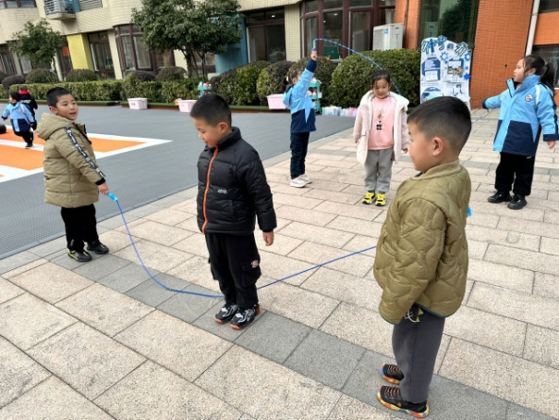  今天小朋友们在户外花样跳绳，他们三人自主组队体验了跳大绳。 | 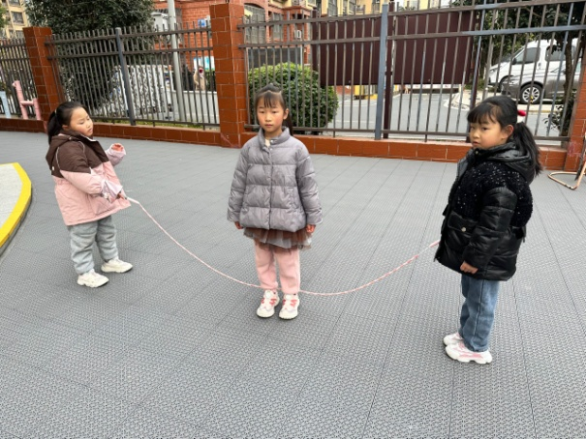  跳大绳得有两个小朋友摇绳子，一个小朋友在里面跳，摇的速度和跳的速度要一样。
一嘉、一一先梳理稻草，挑出一样长的理整齐，横着放几根，再用稻草竖着一上一下编草垫子。 | 小小编围脖、棉棉用自制织布机编围巾、恬恬用大型织布机编织围巾，萱萱编织网兜，噜噜用纸杯编花篮。
2.值日生工作：
今日值日生：
发小毛巾和餐盘的是肖尧，发筷子的是陈艺萱，小朋友们的值日生工作做得很认真喔！
3.集体活动
综合：冬天的秘密
冬天是一年当中最寒冷的季节。冬季是部分地区一年四季中的第四季，由于天气转冷（赤道地区除外），在很多地区都意味着沉寂和冷清。生物在寒冷来袭的时候会减少生命活动，很多植物会落叶，动物会休眠，候鸟会飞到较为温暖的地方过冬。本次活动主要通过自己观察、寻找冬天的季节特征后能积极、大胆地用较连贯的语言向同伴介绍自己的发现，从中进一步加深对冬天的认识，激发对大自然的热爱之情，同时也培养了热爱冬天的美好情感。秦苏安、肖尧、张漪乐、郭煜霖、李梓朋、张嘉辰、朱琪玥、贺健宸、赵希羽、徐佳禾、王凝音、左轶萱、陈竞泽、邵崔钰、夏天一、徐亿涵能积极、大胆地与同伴交流，产生探究冬天的欲望及热爱冬天的情感；李伊一、宋恬恬、张一嘉、高羽安、赵毓宁、罗景宸、梁沐棉、李兴琪、郭颜睿、杨梦露、王紫妍、陈艺萱、杨佳伊能用较连贯、清楚的语言表述冬天的主要特征，进一步加深对冬天的认识。
4.生活观察：
观察时间：2024.12.23
观察对象：大三班今日来园幼儿
观察者：耿佳、刘恬君、丁丹娜
观察目的：具有良好的生活习惯与生活能力（指向能力）
观察内容：
①坚持午睡
②主动饮用白开水
③游戏后整理好玩具
④按时进餐（点心、午餐）
观察背景：
纵观幼儿在园一日生活中的各种小事，已经进行了一段时间的“具有良好的生活习惯与生活能力”观察记录。旨在让幼儿保持有规律的生活，养成良好的作息、饮食、卫生习惯。如：早睡早起、每天午睡、按时进餐、吃好午餐等。
（备注：家园共同合作，才是最高效的方式呀！）
儿童 | 坚持午睡 | 水杯喝完 | 整理好玩具 | 用好点心、吃完午餐
张一嘉 | ★ | ★ | ★ | ★
贺健宸 | ★ | ★ | ★ | ★
秦苏安 | ★ | ★ | ★ | 进餐不专心
高羽安 | 入睡晚 | ★ | ★ | ★
徐佳禾 | ★ | ★ | ★ | ★
肖尧 | ★ | ★ | ★ | ★
杨梦露 | ★ | ★ | ★ | ★
王凝音 | ★ | ★ | ★ | ★
李子木 | 请假
焦云舒 | 请假
李兴琪 | ★ | ★ | ★ | ★
陈艺萱 | ★ | ★ | ★ | 进餐不专心
杨佳伊 | ★ | ★ | ★ | ★
朱琪玥 | ★ | ★ | ★ | ★
赵希羽 | 入睡晚 | ★ | ★ | ★
陈竞泽 | 入睡晚 | ★ | ★ | 进餐较慢
徐亿涵 | ★ | ★ | ★ | ★
罗景宸 | ★ | ★ | ★ | ★
左轶萱 | 入睡晚 | ★ | ★ | 进餐不专心
张漪乐 | ★ | ★ | ★ | ★
王紫妍 | ★ | ★ | ★ | ★
夏天一 | 入睡晚 | ★ | ★ | ★
邵崔钰 | ★ | ★ | ★ | ★
郭煜霖 | ★ | ★ | ★ | ★
郭颜睿 | ★ | ★ | ★ | ★
李梓朋 | ★ | ★ | ★ | 进餐较慢
李伊一 | ★ | ★ | ★ | ★
赵毓宁 | ★ | ★ | ★ | ★
张嘉辰 | ★ | ★ | ★ | ★
宋恬恬 | ★ | ★ | ★ | 进餐较慢
秦修诚 | 上午未来 | ★ | ★ | 上午未来
梁沐棉 | ★ | ★ | ★ | ★
5.温馨提示
天气转凉，请各位家长及时关注天气情况，及时为孩子增加衣物，并注意卫生，勤洗手，勤剪指甲。

